المقومات الطبيعية للسياحة في بحيرة الوند - دراسة في جغرافية السياحة
م.د. محمد شكر محمود
جامعة كرميان / فاكلتي العلوم الانسانية والرياضة / قسم الجغرافية
The Natural Elements of Tourism in Al-Wind Lake / A Study in the Geography of Tourism
Lecturer Dr. Mohammad Shukr Mahmood
University of Garmyan/ Faculty of Human Sciences / Department of Geography
Hamaali1520@gmail.com
Abstract
Tourism is considered an important activity tackled by researchers in various specializations including geography. Some consider tourism the industry of the contemporary age and an important source for the national income specially in the countries depending on tourism whether developed or developing. The natural elements are considered an important factor to attract tourists such as the topography of the place, the weather, and various forms of water like rivers, springs, and water bodies. The study tackles the natural elements in the region in question which play an important role in activating the tourist movement particularly after constructing Al-wind dam.
الملخص:
تعد السياحة نشاطاً مهما تناوله الباحثون في مختلف الاختصاصات ومنها الجغرافية، ويعده البعض صناعة العصر ومصدراً هاماً للدخل القومي خاصة في البلدان التي تعتمد على السياحة بشكل كبير سواء كانت بلدان متقدمة او نامية، تمثل المقومات الطبيعية عاملا مهما في جذب السياح للمنطقة كالمظاهر الطبيعية المتمثلة بالطوبوغرافية المتنوعة مثل الطوبوغرافيا فضلا عن عامل المناخ والمياه باشكالها المختلفة كالانهار والينابيع والعيون والمسطحات المائية...الخ. تسلط الدراسة الضوء على تنوع الظروف والامكانات الطبيعية المختلفة في منطقة الدراسة والتي لها دور بارز في تنشيط حركة السياحة خاصة عقب انجاز سد الوند وحجز المياه، وقد تم اختيار الموضوع للبحث في المقومات الطبيعية لمنطقة الدراسة وأهميتها في المجال السياحي بشكل عام أو على مستوى القضاء ومنطقة كرميان.
المقدمة
ان ما يشهده قطاع السياحة من نمو وتطور ملحوظ والمؤثر بشكل واضح على جملة نشاطات وفعاليات اقتصادية كالنقل والتجارة وقطاع الخدمات عامة خاصة في ظل أرتفاع مستويات المعيشة وتطور الوعي بأهمية السياحة وعامل الراحة والاستجمام والشعور بالمتعة واللذة والفرح والابتهاج وأثر كل ذلك على صحة البدن والفكر وبالتالي انتاجية الانسان بمختلف طبقاته ومستوياته الاجتماعية والاقتصادية والثقافية، لذا لابد من ايلاء الاهتمام الكافي بهذا القطاع والعمل على تنميته وتطويره، وذلك باستثمار امكانياته الطبيعية. إن نهر الوند الذي يخترق قضاء خانقين لمسافة لا تقل عن 50 كم من الشرق الى الغرب حتى المصب في نهر ديالى شمال مدينة جلولاء بحوالي 3 كم، حظي بإهتمام منذ إنشاء مجلس الاعمار في خمسينيات القرن الماضي حيث وضع نصب عينه انشاء سد على النهر الا ان الظروف والصراعات والحروب أخرت إنجازه حتى تم ذلك مؤخراً عام 2012م.
ان انجاز السد في موقعه الحالي بما يحيطه من خصائص البيئة الطبيعية يمثل استجابة وتلبية لطموح وتطلعات اعداد كبيرة من سكان المنطقة المحيطة القريبة من موضع السد واخرى قد تكون بعيدة نوعا ما لكنها ستجد فيه فرصة لخلق ظروف السعادة والمتعة والراحة بطابع اجتماعي لا يخل بالعادات والتقاليد الاجتماعية للسكان. إن للمقومات الطبيعية دور بارز في تشجيع وتنمية الطلب على الطلب السياحي، فالمسطح المائي الذي ينتج عن بناء السد عامة وما يمكن ان يوفره من فرص قيام انواع الانشطة والفعاليات المعتمدة على تجميع المياه فضلا عن متعة المناظر الجميلة للمياه وما توفره من فرص تنمية الثروة السمكية والنباتات المختلفة في ضفاف البحيرة واثرها على تعديل المناخ المحلي للمنطقة المحيطة. إن منطقة الدراسة ((بحيرة سد الوند)) مثل جيد لما يمكن للمسطح المائي الذي تكون بعد إنجاز السد سنة 2012م، من ان يلعب دوراً ايجابياً مهماً ومؤثراً على المنطقة ودوره في خلق فرص عمل كثيرة لابناء المنطقة بل ويمكن ان يكون جاذباً للاستثمارات من مناطق اخرى تساهم في اعمار المنطقة وتطويرها وتكون حافزاً للجهات الحكومية للعمل في هذا المجال وخاصة في تهئية البنية التحتية اللازمة للنشاط السياحي كالطرق والجسور فضلا عن الاهتمام بتشجير المنطقة، لكل ذلك كان التوجه لدراسة المنطقة وابراز اهم العوامل والمعطيات الطبيعية التي تشجع قيام السياحة وتنميتها.
كلمات مفتاحية: (السياحة، سد الوند، التنوع الاحيائي)
الاطار النظري للبحث يتضمن:
اولاً: مشكلة البحث: وهي عبارة عن دراسة بهيئة سؤال يتعلق بأهم المعطيات والعوامل الطبيعية التي يمكن ان تكون سبباً في الجذب السياحي لمنطقة الدراسة المتمثلة بسد الوند والمنطقة المحيطة بالبحيرة الناتجة عن السد.
ثانياً: فرضية البحث: هناك جملة من المعطيات والعوامل الطبيعية التي يمكن ان تكون سبباً في الجذب السياحي وتنشيط حركة السياحة في منطقة الدراسة والمتمثلة بالمسطح المائي الناجم عن بناء السد وظروف الطقس والمناخ، فضلا عن تنوع ظروف التضاريس والنبات الطبيعي والحياة البرية في منطقة الدراسة.
ثالثاً: حدود البحث: حيث اهتم البحث بالبحيرة التي تكونت بعد بناء السد والاراضي المحيطة به والتي تقع جنوب شرق مدينة خانقين حتى الحدود الدولية مع جمهورية ايران، اما الاطار الزمني فقد تمثلت بالمدة الزمنية بعد انجاز السد عام 2012م.
رابعاً: الهدف من البحث: التعرف على اهم العوامل والمعطيات الطبيعية للسياحة في منطقة الدراسة ودورها في تنشيط وتنمية النشاط السياحي سواء القائم حاليا أو خلال المستقبل.
خامساً: أهمية البحث: للسياحة والفعاليات الناجمة عنها جانب اقتصادي مهم يحظى بأهتمام اعداد متزايدة من الدارسين والعلماء فالمنطقة يمكن بسبب موقها الجغرافي وقربها من عدة محافظات والمناطق المجاورة خلف الحدود السياسية للعراق من الجارة ايران يمكن ان تصبح منطقة جذب سياحي مهم بتسليط الضوء عليها.
لقد تناول البحث الموضوع من خلال التأكيد على اهم العوامل الطبيعية في المنطقة وهي (الموقع الجغرافي- الطوبوغرافية – المساحة – المناخ – النبات الطبيعي والحياة البرية في منطقة الدراسة).
ثانيا: الموقع والموضع: يتضح موقع السد بعد دخول نهر الوند الى الاراضي العراقية بحوالي 4 كم حيث أنشأ السد عند اختراق النهر التلال قليلة الارتفاع التي تصل الى (240-290م) عن مستوى سطح البحر في موضع الى جنوب شرق مدينة خانقين بحوالي 7 كم تقريباً، أنظر الخارطة (1) الآتية، ويمثل موضع السد الحيز الذي انشأ فيه، ولذلك علاقة كبيرة بكل من الظواهر الطبيعة التي من ابرزها جيولوجية وتضاريس وتربة ومناخ المنطقة ان اهمية الموضع يقودنا لمعرفة البيئة المحلية. ومعرفة ظروفها واثرها على الحياة البشرية والحيوية المختلفة، والموضع بالنسبة لسد الوند يتمثل في منطقة اختراق النهر لسلسلة من المرتفعات والتموجات الارضية على جانبيه مما يضيق من مجراه ويسهل عملية بناء السد قدر الامكان ويقلل من تكاليف انشاءه ويوفر فرصة حجز اكبر كمية من الموارد المائية باقل مساحة ممكنة.
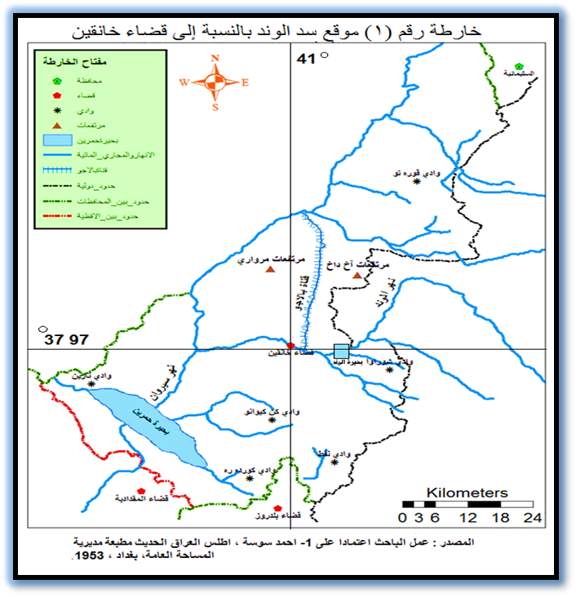
ثانياً: طوبوغرافية المنطقة:
تعد طوبوغرافية المنطقة عامل مهم ليس في إقامة السدود على الانهار التي تخترق المناطق فحسب انما دورها لا ينكر في جذب اعداد كبيرة من السياح، حيث تختلف مطالب واذواق السياح اختلافا كبيراً حسب الجنس والدين والجنسية والثقافة والحالة الاجتماعية والاقتصادية. فضلا عن تعدد اذواق السياح ايضا، ان دور الطوبوغرافية (التضاريس) وتنوعها كعامل مؤثر على المناخ والنبات الطبيعي فضلا عن ان التنوع في المناظر الطبيعية وجاذبيتها للناظرين والسواح امر لا يمكن اغفاله، وتمثل المنطقة عموما جزءاَ من المنطقة شبه الجبلية انظر الصورة (1) والممتدة نحو الجنوب والجنوب الغربي، وهي تتكون من مجموعة تلال منخفضة توازي السلاسل الجبلية المرتفعة في اتجاهها حيث تمتد من الشمال الغربي نحو الجنوب الشرقي على هيئة مرتفعات متقطعة تفصل بينهما سهول واحواض. ان هذا النمط التضاريسي المتنوع يعكس امكانية التباين في الانشطة الاقتصادية وإستثمارها لصالح السكان لاسيما المنطقة السهلية الخصبة المتميزة ضمن احواض الانهار. فضلا عن دورها في الجذب السياحي وسهولة التنقل لمجاميع السواح والمصطافين. ومن جهة اخرى توفر مساحات من الاراضي الخضراء موسم الربييع تعمل على جذب السياح ومحبي الاراضي الخضراء لكونها تمثل في الوقت نفسه المتنفس الوحيد لسكان المنطقة والمناطق المجاورة لها وتحديدا للفئات الفقيرة التي تفتقر للامكانات المادية للذهاب الى المناطق السياحية البعيدة سواء في الاقليم او خارجه.

صورة (1): السفوح المطلة على وادي القصب

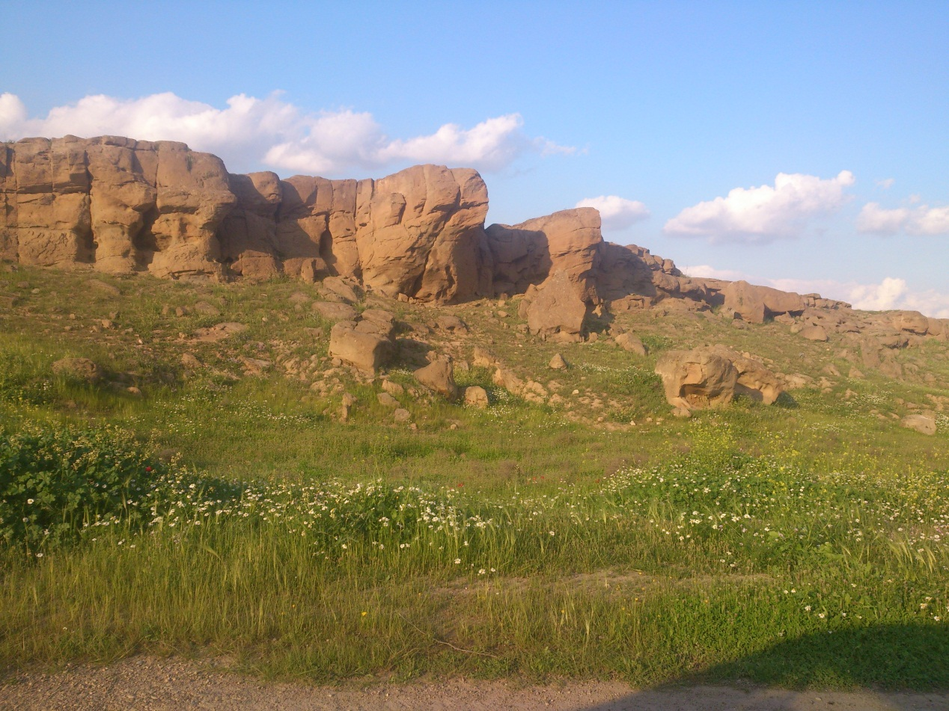
- الباحث 18/3/2014
صورة (2): وادي القصب
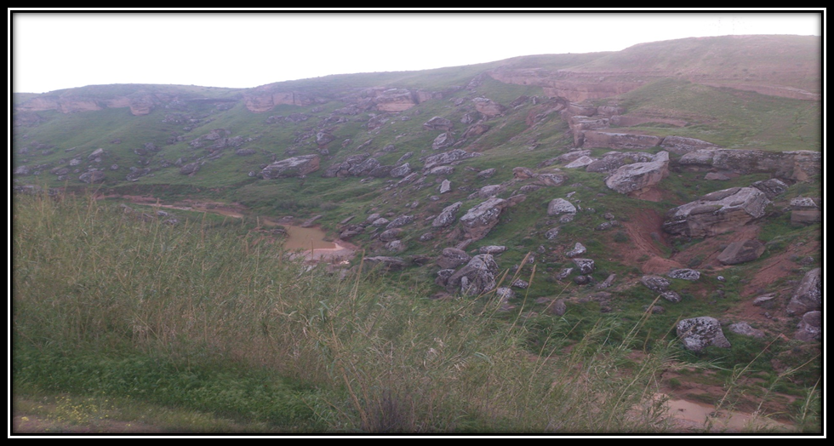
- الباحث 18/3/2014
ان التوجه نحو تشجيع السياحة في المنطقة مستقبلا يمكن ان يستفيد من التنوع التضاريسي في المنطقة بتنويع مصادر الجذب السياحي بزراعة السفوح المطلة على البحيرة وجوانب السدة بالاكثار من الخضرة الطبيعية والمزروعة، على الرغم من ان المنطقة المحيطة بالبحيرة ليست شديدة الارتفاع.

ثالثاً: المناخ:
للمناخ اهمية كعامل طبيعي مؤثر على الحركة والنشاط البشري عموماً والسياحي بصورة خاصة، من خلال اثر المسطح المائي للبحيرة وتخفيفه من شدة درجات الحرارة ولو بشكل محدود، فضلا عن دور المياه في الشعور بحرارة الطقس خاصة ساعات النهار الصيف الطويل والقائض، اضافة الي الاثر النفسي لمنظر المياه وفرض قضاء بعض الاوقات الجميلة في المياه الباردة نوعا ما، ان المناخ انتقالي بين المناخ المعتدل للمنطقة الجبلية العالية في الشمال ومناخ الصحراء في الجنوب الذي يتميز بالحرارة العالية وخاصة في الصيف الطويل الذي يستمر اكثر من 6 شهور، حيث يعتمد الانسان في حياته على المحيط الجوي من خلال ناحيتين: من ناحية يحتاج للاوكسجين في عملية التنفس، ومن ناحية اخرى يتطلب الجسم البشري وسطا حراريا مناسبا فقلة الضغط الجزيئي للاوكسجين أو الظروف الحرارية المعاكسة (غير الملائمة) تحفز لدى الجسم البشري بعض الافعال الإرادية او التجاذبات الفسيولوجية الللإرادية لتثبيت حالة من الاستقرار الجسدي لدى الانسان. يتسم مناخ المنطقة بكونه حار جاف صيفا بارد الى معتدل شتاء، إذ يلعب الموقع الفلكي دوراً واضحاً وكذلك السحنة التضاريسية في تحديد خصائص المناخ لاسيما درجات الحرارة، انظر الجدول (1).
جدول (1): المعدلات الشهرية والسنوية للعناصر المناخية لمحطة ارصاد خانقين المناخية للمدة 1970-2005
العنصر المناخي | ك2 | شباط | اذار | نيسان | مايس | حزيران | تموز | اب | ايلول | ت1 | ت2 | ك1 | المعدل
معدل درجات الحرارة م° | 9,3 | 10,9 | 14,8 | 21,1 | 28,2 | 32,8 | 35,6 | 34,3 | 30,4 | 24,8 | 17,2 | 11,3 | 22,5
كمية المطر (ملم) | 58 | 48,4 | 41.6 | 30,9 | 27 | 0,5 | 0 | 0 | 0 | 10,2 | 31,4 | 60.2 | 308
معدل سرعة الرياح م/ثا | 2,06 | 2,4 | 2,6 | 2,5 | 2,6 | 2,5 | 2,4 | 2,06 | 1,86 | 2,3 | 1,9 | 1,8 | 2,24
معدل الرطوبة النسبية | 74,08 | 67,4 | 60,2 | 51,2 | 24,6 | 26,4 | 24,1 | 25,9 | 28,2 | 35,6 | 57,3 | 73,1 | 46,5
- وزارة النقل والموصلات، الهيئة العامة لانواء الجوية العراقية والرصد الزالزالي، قسم المناخ، بيانات غير منشورة للسنوات للمدة 1970-2005.
تتصف منطقة الدراسة بالصفة القارية حيث يكون المدى الشهري والسنوي عاليا، ومن الجدير بالذكر ان درجة حرارة الهواء تمثل احد العناصر المناخية المهمة التي تؤثر مباشرة او بشكل غير مباشر على صحة الانسان وراحته مما يجعله دائم البحث عن سبل الراحة سواء بإستخدام الاجهزة والمعدات التي توفر له ذلك او باللجوء الى عناصر الطبيعة التي يمكن ان تساعده في قضاء بعض الوقت في ريوعها كالمناطق الجبلية حيث مناطق الاصطياف.
من هنا يتضح ان المناخ يمثل احد العوامل التي تلعب دوراً مهماً في جذب السياح فالمنطقة تنتمي الي المناخ شبه الجبلي وهو يسهم بشكل كبير في الجذب السياحي للمنطقة ولاسيما في الربيع. ومن خلال
جدول (2) حدود الراحة بمعيار درجة الحرارة الفعالة بحسب تصنيف جفني *
قيمة ET | نوع الشعور بالراحة
أكثر من 28 | عدم راحة شديد
27 - 28 | عدم راحة
25 – 26،9 | انتقالي بين الراحة وعدم الراحة
17 – 24،9 | راحة
15 – 16،9 | انتقالي بين الراحة وعدم الراحة
أقل من 15 | عدم راحة
- د.علي صاحب طالب الموسوي و د. عبد الحسن مدفون ابو رحيل، علم المناخ التطبيقي، دار الضياء / النجف، 2011، ص 241.
المقارنة بين بيانات الجدولين (1) و (2) حول درجات الحرارة في منطقة الدراسة نجد انها منطقة توفر الراحة الفعلية للسكان والقادمين اليها لغرض السياحة والاستجمام في المدة المحصورة بين شهري (اذار ومايس) حيث تتراوح درجات الحرارة بين (14,8 و28,2) مئوية. أما المدة بين شهري (تشرين الاول وكانون الاول) فتتراوح درجات الحرارة بين (24,8 و 11,3 م) كما نلاحظ ان الفترة الباردة والتي يقل فيها التنقل ولا تتوفر فيها سبل الراحة بحسب معيار جفني المشار اليه في الجدول (2) الآنف الذكر، وإن كانت مدة قصيرة لا تتجاوز شهري (كانون الثاني وشباط) اذ تتراوح معدلات درجات الحرارة (9,3 و 10,9)، أما المدة المحصورة بين اشهر(حزيران وايلول) فهي فترة غير ملائمة للسياحة والتجوال بسبب ارتفاع درجات الحرارة، إلا اذا كانت المنطقة تحت التأثير الملطف العامل آخر على عنصر الحرارة مثل المسطحات المائية (بحيرة الوند) مثلا الذي يؤمل ان يكون له تأثير ايجابي في تعديل درجات الحرارة، أو من خلال المنظر الطبيعي الذي تضفيه البحيرة على المنطقة.
أما فيما يخص الامطار فقد لوحظ بأن الكميات بدأت تتضاءل تدريجيا شيئا فشيئا، مع مرور الوقت وقد أثر ذلك في تفاقم مشكلة المياه خلال الاعوام القليلة الماضية، مع أننا يمكن ان نبين بان للأمطار دور في رفد الموارد المائية السطحية على الرغم من تناقصها الملحوظ، ولكي تكون الصورة واضحة عن خصائص الامطار نورد الجدول (3) الذي يوضح كميات المطر المتساقطة خلال السنوات (2001 – 2009)، حيث يبدو من خلال الجدول المشار اليه أن كميات امطار فصل الشتاء وبالاخص شهر كانون الثاني الذي بلغ معدل كميات امطاره (43،55 ملم)، في حين أن كمية المطر في اشهر الصيف قد بلغت (صفر ملم)، في الوقت الذي تشهد فيه كميات المطر السنوي تذبذبا في الزيادة والنقصان، لكنها بشكل عام تتناقص، ففي عام 2006 كانت كمية الامطار (231،3 ملم)، في الوقت الذي تناقصت في عام 2009 الى (122،4 ملم)، أنظر الجدول (3).
جدول (3) يوضح كميات الامطار الساقطة على المنطقة خلال المدة (2001 – 2009) بالملم
الاشهر والسنوات | ك1 | ك2 | شباط | اذار | نيسان | مايس | حزيران | تموز | اب | ايلول | ت1 | ت2 | المجموع
2001 | 68،8 | 5،7 | -- | -- | -- | -- | -- | -- | -- | -- | 3،8 | 9،1 | 88،4
2002 | -- | 76،3 | 41،2 | 54،3 | 55،6 | -- | -- | -- | -- | -- | -- | -- | 127،4
2003 | -- | -- | -- | -- | -- | -- | -- | -- | -- | -- | -- | -- | --
2004 | 21،7 | -- | -- | -- | -- | -- | -- | -- | -- | -- | -- | 77،4 | 99،1
2005 | 51،4 | 59،4 | 33،8 | 85،7 | 19،8 | 9 | -- | -- | -- | -- | -- | -- | 223،1
2006 | 4،3 | 58،2 | 65،6 | 16 | 50 | 1،2 | -- | -- | -- | -- | 16،8 | 19،2 | 231،3
2007 | 11،6 | 86،9 | 48،5 | 7،7 | 64،2 | 4 | -- | -- | -- | -- | -- | -- | 222،9
2008 | 3،4 | 45،9 | 27،1 | 8،3 | 78 | 37،8 | -- | -- | -- | -- | -- | -- | 200،5
2009 | 9،9 | 16 | 15 | 20،6 | 24،9 | 1 | -- | -- | -- | 0،7 | 16،5 | 17،8 | 122،4
المعدل | 21،4 | 43،55 | 28،9 | 24،1 | 36،6 | 6،6 |  |  |  | 0،1 | 4،6 | 15،4 | 164،4  181،3
- ليث محمود محمد الزنكنة، التحليل الجغرافي لبعض سمات التصحر في قضاء خانقين، مجلة كلية التربية الاساسية/ جامعة بابل، العدد 7، ايار، 2012، ص 461.

رابعا: النبات الطبيعي والحياة البرية:
ان النبات الطبيعي الذي ينمو على سطح الارض نتاج لجملة عوامل طبيعية مثل عناصر المناخ (درجات الحرارة و الرطوبة والتساقط) فضلا عن التربة الملائمة بمعنى ان هذا النمو والتوزيع الجغرافي يتم طبيعيا دون تدخل الانسان، كمحلة تتفاعل هذه العوامل فيما بينها لرسم الصورة النهائية لنوعية وكثافة الغطاء النباتي.
صورة (5) بعض ألوان الازهار في منطقة الدراسة
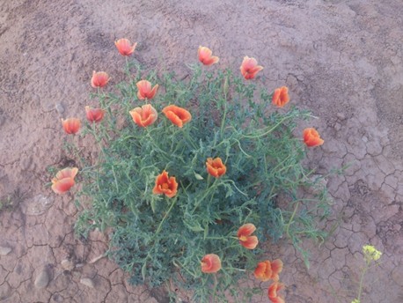
- الباحث 18/3/2014
ان مجموع النباتات التي استطاع الانسان تهجينها وزراعتها لا تتجاوز (100 نوع) من مجموع يزيد على 250000 نوع علما بان 70% تقريبا من الانتاج الغذائي العالمي يعتمد على ثلاثة انواع فقط من النباتات وهي (القمح والارز والذرة). وهذا يدل على مدى التنوع الحيوي (biodiversity) التي تتمتع بها الكرة الارضية من ناحية التنوع الحيوي النباتي والحيواني الكبير منها والصغير سواء على اليابسة او تحت سطح الماء، وهذا التنوع نتيجة لتنوع الظروف التي تساعد على ذلك كتنوع المناخ والتضاريس والتربة.
ان الانواع الحية من النباتات والحيوانات والكائنات الدقيقة ستعلب دوراً هاما ومتزايدا في التنمية ونشأ في الاونة الاخيرة اساس اقتصادي قوي يدعم القضايا الاخلاقية والجمالية والعلمية المناصرة للحفاظ على التنوع الاحيائي، اضافة الي دور تنوع الكائنات الحية في توازن النظام البيئي فان مواردها تبشر بانها ستلعب دورا متزايدا في التنمية فهي تقدم للزراعة والصناعة والطب مساهمات قيمة اضافة امكانية ان تلعب دورا مهما في نشاط السياحة من خلال جذبها اعدادا كبيرة من السياح للتمتع بمناظر الطبيعة الجميلة من خلال تنوع النبات الطبيعي والكائنات الحية في المنطقة.
في المناطق البانورامية الاتساع والمكونة من ظواهر وشواخص طبيعية مميزة لمنطقة ما والتي تتميز بالفرادة والغرابة في تكوينها وسماتها عنصر جذب سياحي اساسي، فمن السلاسل الجبلية وقممها المكللة بالثلوج واوديتها العميقة وسفوحها ومنحدراتها السريعة او الكهوف التي تتميز بالعمق وظواهر طبيعية كالاعمدة الصاعدة او النازلة والتي كانت مأوى للانسان البدائي فضلا عن ظواهر طبيعية اخرى كالبراكين مثلا او المستنقعات والغابات الكثيفة والاحراش واشكال النبات الطبيعي. كل ذلك يمثل (aeras of unique natural beauty)، ويشكل هذا عرضا سياحيا متميزا وفريدا هو الاخر لشرائح معينة من السياح الباحثين عن البئية الطبيعية الاصيلة والنقية حيت تكون البئية البرية الطبيعية الاصيلة كافية لسياحة البراري wilderness tourism او لما يسمى احيانا سياحة الطبيعة او البيئة (ecological and natural tourism) وهنا قد لا تكون حاجة تذكر للمقومات البشرية وحدود دنيا من المقومات المساعدة.
لقد ارتبط حياة الانسان ارتباطا وثيقا مع روائح المروج والبراري وحفيف اوراق الشجر ورشاقة الغزال وجماله وسرعة السنجاب وخوفه وخطوات ابن عرس غير المسموعة واسراب الطيور وتغريدها والفراشات الملونة ودبيب النمل المنهمك في عمله مع الثعلب الماكر التي يتطلع من جحره بحذر او الاثار المخربة لقطعان الخنازير البرية المخربة للزراعة والارض والرعب الذي يثيره ذئبً بقطعان الحيوانات الاليفة (الاغنام في مراعيها او الحيوانات البرية كالماعز الجبلي او حتى في نفوس الرعاة والسكان عامة)، فالطبيعة هي النبع الذي لا ينضب للحياة الثقافية والروحية للانسان فمنها يستمد الشعراء والفنانون والادباء والموسيقيون الهامهم، حيث ثبت ان حفيف اوراق الاشجار وتغريد الطيور وخرير المياه وهدير البحار او الشلالات تؤثر الي جانب اغنائها للحياة الجمالية للانسان بشكل علاجي على الجهاز العصبي ووظائف غدد الافراز الداخلي (الغدد الصم) اذ يزداد نشاط العضلات على سبيل المثال تحت تاثير موجات صوت الشلالات كما لا يخفى ان هواء الغابة او الحدائق او المنتزهات يعد نقيا جدا و سبب ذلك هو افراز مواد كيماوية متطايرة (روائح طيارة) اطلق عليها (phytocide)، وفضلا عن تثبيطها للميكروبات المرضيـة
فانها تعد فيتامينات الجو ذلك ان تنفس هواء الغابات والمنتجعات والحدائق يزيد من نشاط القلب ويحسن من عمل الجملة العصبية كما يرفع النشاط العام للجسم وقدرته على مقاومة الامراض كما تلعب الاشجار والنباتات المختلفة دورا في عملية تأين الهواء اي تزيد نسبة الايونات السالبة بمعدل يزيد اكثر من ثلاث مرات مقارنة بالامكنة العارية الجرداء وهذا ينعكس بشكل ايجابي على نشاط الانسان بشكل عام وقدراته على مقاومة الامراض.
فالمنطقة وبتاثير المناخ شبه الجاف اذ انها تقع في المنطقة شبه الجبلية وتتميز بارتفاع درجات الحرارة صيفا (اكثر من 33م°) خلال شهور الصيف الثلاث حزيران وتموز واب) كمعدل وبجفاف تام حيث لا تشهد هذه الشهور اي شكل من اشكال التساقط مع حدوث التساقط المطري غالبا فصل الخريف والشتاء والربيع واحيانا وبشكل نادر تتساقط الثلوج او البرد ولمدد قصيرة هذا اضافة الي التربة المسامية فالمنطقة لذلك تقع ضمن مناطق النبات الطبيعي (السهوب او حشائش الاستيبس القصيرة) حيث تكتسي المنطقة المحيطة بالبحيرة بغطاء نباتي كثيف من الحشائش القصيرة كالشعير البري والخباز والكعوب وانواع الازهار الملونة بالوان مختلفة البيضاء والصفراء والحمراء والوردية كازهار الاقحوان والنرجس والبابونج مما يكسب الطبيعية جمال خلاب في شهور الربيع كما ان بعض السفوح وبطون الاودية غنية بالنباتات الطبيعية الدائمية كالقصب والبردي كما في وادي القصب مثلا اضافة الى اشجار الدفلة واورادها مختلفة الوان اضافة الي الصفصاف والنباتات الشوكية.
فالمنطقة جزء من اقليم السهوب الذي يحتل 15% من مساحة العراق ككل وتتغطى بالحشائش وبعض النباتات البصلية والشوكية فقد كانت اكثر تنوعاً في الماضي سواء في الحياة النباتية او الحيوانية البرية لكن الرعي الجائر. استغلال الارض في الزراعة خاصة الشتوية كالقمح والشعير ولا ننسى ان المنطقة كانت وطيلة 8 سنوات مسرحا للحرب بين العراق وإيران مما اثر بشكل سلبي جدا على الحياة البرية (النباتية والحيوانية) اضافة الي تاثيره على الاستيطان البشري وافراغ المنطقة من سكانها حتى عودتهم بعد تغير النظام علم 2003 مما يعني عودة الهدوء والاستقرار بمختلف صوره واشكاله وامكانية قيام مختلف الانشطة الاقتصادية والاجتماعية في ربوعها مثل الاستيطان والزراعة والرعي والنشاط السياحي.
مكونات سد الوند: يتكون سد الوند من الاقسام الرئيسية التالية وهي:
- الجدار الحاجز:
وهو عبارة عن جدار من الخرسانة اللدنة (وتعرف بالخرسانة البلاستيكية) وتمتد على طول محور السد وبعرض ثابت (1 متر) باعماق مختلفة تتراوح بين (2-24 متر) وحسب الارتفاع الهيدروليكي للمقاطعة والهدف منها تقليل الرشح تحت جسم السد وتبلغ كمية الاعمال الخرسانية لمنشأ الجدار والحاجز حوالي (11558م³).
- الاملائيات:
يتكون من لب طيني عمودي وتمتد من منطقة الاسس بميول جانبية مقدارها 0,5 متر افقي و 1 متر عمودي وبعرض 5 متر من الاعلى ويحيط باللب طبقية من الفلتر سمكها 3 متر، وتستمر هذه الطبقة على طول مؤخر السد، وقد تم تكسية الجدار الامامي للسد بطبقة من الحجر بسمك 1 متر وخلفها طبقة فلتر سمكها 30 سم وتحت تكسية الجدار الخلفي للسد بطبقة من الحجر بسمك 0,5 متر وقد بلغت كمية الاملاءات (اللب الطيني 260000م³ وحصى خابط 533000م³ ومواد مرشحة للفلتر 117000م³ وتكسية حجرية 750000 م³).
- المنفذ السفلي:
وهو عبارة عن منشا خرساني في مقدم السد ببرج ارتفاعه 10 متر ومنسوب قمته 212,58م مزود بفتحات عليها مشبك حديدي ترتبط بحوض التهدئة مئخر السد بانابيب حديدية عدد/2 وبقطر 1,5 متر مغلفة بالخرسانة المسلحة تخترق جسم السد مهمتها تفريغ الخزان في حالات الصيانة والطوارئ وبتصريف 30م³/ثا، ويتم التحكم بها بواسطة اقفال ميكانيكة عدد/2 لكل انبوب وترتبط بمجرى النهر عبر قناة خرساني بطول 240 متر ويحتوي على اثنين من المساقط الخرسانية المسلحة أنظر الصور (4).
- مأخذ الري:
عبارة عن منشأ خرساني في مقدم السد ويتكون من برج بارتفاع 8م ومنسوب فتحته 209,8م مزودة بفتحات عليها مشبك حديدي وترتبط بحوض التهدئة مؤخر السد بانابيب حديدية عدد/2 ذات قطر 0,8م مغلفة بالكونكريت ومهمتها تصريف المياه لاغراض الري وبطاقة 3,3م³/ثا ويتحكم بها عن طريق اثنين من الاقفال الميكانيكية لكل انبوب وترتبط بعمود النهر عبر قناة خرسانية بطول بطول 84 متر.
- المسيل المائي (spill way):
وهو عبارة عن مسار خرساني بدون بوابات بطول 210 متر ومهمته تصريف المياه الزائدة عبر قناة ترابية بطول 1350 متر الى مجرى النهر في مؤخر السد وباقصى تصريف تصل 1500م³/ثا، واعلى ارتفاع للماء فوق المسار 2,25م، وقد بلغت كمية الاعمال الخرسانية لمنشأ المسيل المائي (10500م³) وحفريات القناة 2500000م³ انظر الخريطة (2).

صورة رقم (4): المسيل المائي لسد الوند
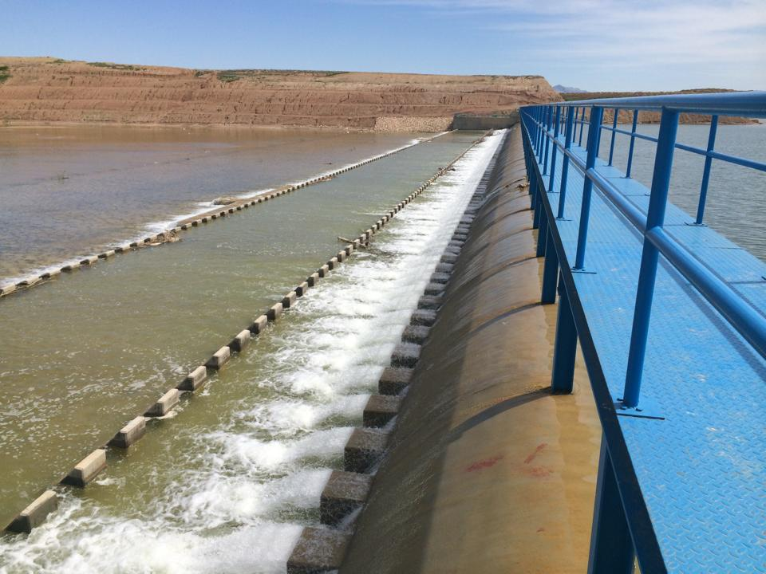
- الباحث 18/3/2014.

الخصائص الفنية للسد:
- ارتفاع السد 24 متر.
- طول السد 1342 متر.
- عرض قمة السد 10، 53 متر.
- منسوب قمة السد 219,5 متر.
- اوطأ نقطة في القعر 193 متر.
- اقصى منسوب للخزين 217 م.
- منسوب الخزين الاعتيادي 215 متر.
- كمية الخزن الاقصى 51,678 مليون م³.
- كمية الخزن الاعتيادي 37,924 مليون م³.
- منسوب الخزن الميت 203,30 م.
- كمية الخزن الميت 2,037 مليون م³.
- كمية الترسبات السنوية 93500 م³.
- فواقد التبخر 6.225 مليون م³.
- اقصى تصريف للفياضانات 1500م³/ ثا.
- منسوب قمة المسيل 215م
- طول المسيل 210
- تصريف المنفذ السفلي 30م³
- تصريف مأخذ الري 3م³
- تتراوح مساحة البحيرة 6.5-10 كم² تقريبا.
- مساحة جانبية (حوض التغذية) 3088.66 كم² منها 54% داخل الاراضي الايرانية.
خريطة (2) سد الوند والبحيرة
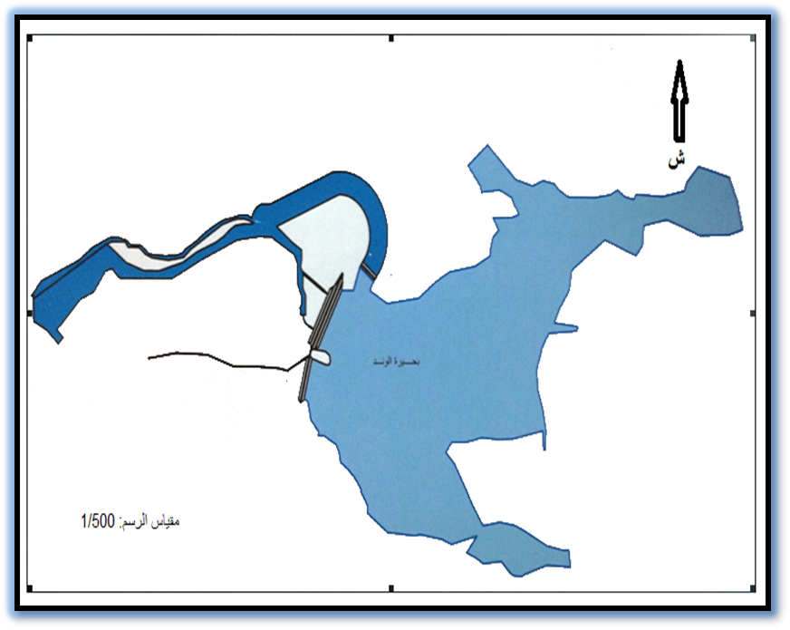
2000م 1500 1000 500
- وزارة الموارد المائية، مديرية السدود والمشاريع الإروائية، مشروع سد الوند لسنة 2012م.
ومن المعلوم إن مدة التنفيذ بلغت 700 يوم وبكلفة بلغت حوالي 30.447، 457.500 دينار عراقي، وكان من المفروض أن يكون ارتفاع السد 40 متر إلا ان اعتراض ايران خفضه إلى 24 متر بدعوى أن المياه المختزنة ستغمر أراضي داخل ايران.
نبذة مختصرة عن سد الوند
إن انشاء هذا السد كان تنفيذاً لفكرة قديمة تعود الى خمسينيات القرن العشرين غقب تكوين مجلس الاعمار، لكنه لم يظهر الي حيز التنفيذ الا قبل مدة قصيرة، وكانت الغاية من انشاءه درء الفيضانات عن خانقين والمناطق التي تمتد خلف السدة، فضلا عن جوانب اقتصادية مثل مشاريع الارواء، وفوائد اخرى مثل توفير مياه الشرب وتأمين مياه الري المستديمة للاراضي الزراعية سواء البساتين او الاراضي التي تستثمر بالزراعة الشتوية والصيفية كالحبوب (القمح والشعير) وانواع الخضراوات صيفية و شتوية.
ان للمياه المخزونة والمسطح المائي الناتج عن اقامة السد دور لا ينكر في اي منطقة واثر في ذلك جذب السكان الاقضية والنواحي الاخرى سواء القريبين (سكان المدينة والقرى المحيطة بها) وغيرهم من سكان الاقضية والنواحي الاخرى في داخل المحافظة وخارجها بغرض السياحة والاستجمام بعد خلق اجواء بيئية طبيعية لطيفة، يضاف اليها الفوائد الاقتصادية الاخرى كتوفير فرص عمل للسكان المحليين او المستثمرين وحتى الصيادين.

صورة (5): جانب من بحيرة سد الوند
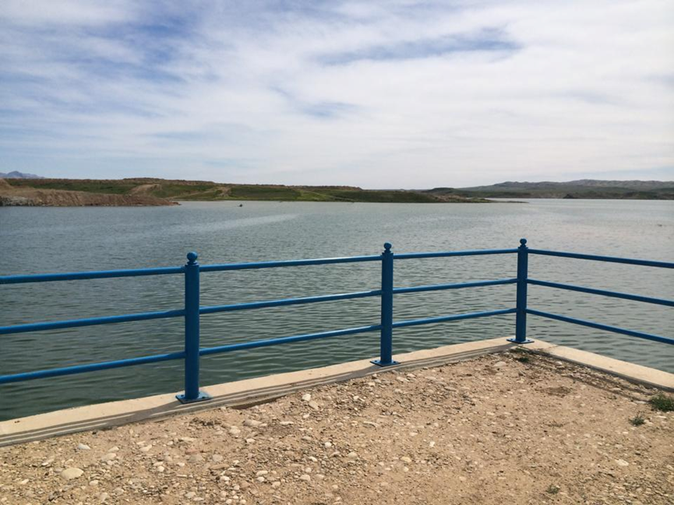
- الباحث 16/3/2014

الاستنتاجات:
تتمتع منطقة الدراسة بميزة تساعد على الجذب السياحي من ناحية تنوع الظروف الطبيعية وتميزها مثل المسطح المائي الذي نتج عن اقامة السد وانجازه العام الماضي 2013 والبالغ طاقة الخزن فيه حوالي 37 مليون م³ ويمكن ان يزيد الي حوالي 50 مليون م³ في ذروة الفياضانات وهذا يعني ان مساحة البحيرة لا تقل عن 6.5 كم² ويمكن ان تصل الي حوالي 10 كم².
- تتمتع المنطقة بتنوع تضاريسي واضح يتمثل بالاراضي السهلية والمتوجة مع بعض المرتفعات (التلال والحافات السريعة الانحدار والجروف كما في وادي القصب) حيث يمكن ان تكون جاذب لهواة الطبيعية والسير والتنزه في المرتفعات.
- ان تنوع النبات الطبيعي والمناظر الطبيعية الخلابة خاصة في الشتاء والربيع وما تكتسي به وجه الارض من انواع النبات خاصة الحشائش والاعشاب وغيرها من اشكال النبات الطبيعي شجيرات تسحر الناظرين، مما يساعد على تشجيع الحركة السياحية الى المنطقة.
المقترحات:
- العمل الجاد والسعي المتواصل لنشر الوعي وثقافة السياحة البيئية والطبيعية، فالسياحة لا بد ان تكون نشاطا جمعيا واجتماعيا وثقافيا وبيئيا كما في معظم البلدان المتقدمة رغم انها في البلدان النامية تشكل نشاط مساعدا ومنقذا للخلاص من الازمات الاقتصادية التي تعاني منها كالبطالة وعجز الميزان التجاري وقلة العملة الصعبة لذا فانها تتجه نحو استغلال البيئات المختلفة لتحقيق مردود اقتصادي.
- توجيه انظار السكان المحليين وغيرهم لزيارة المناطق الطبيعية وتشجيعهم على سياحة التجوال والسير اضافة الى استغلال جانب التخييم في ظل الظروف الطبيعية المتاحة للتمتع بمباهجها.
- التوعية باهمية المحافظة على المصادر الطبيعية والعمل جهد الامكان بعدم الاضرار بمكونات البيئة الطبيعة سواء باقامة الطرق والممرات وتشجيع الاستثمار للموارد الطبيعية المتتجددة كالطاقة الشمسية والرياح والطاقة الحيوية.
- الاهتمام الجدي باقامة المصدات والمعرقلات التي تساعد على منع تدهور وتاكل السفوح والمنحدرات والعمل على مقاومة الاسراف والمبالغة في الاستثمار الموارد الطبيعية في المنطقة كالحشائش والاشجار وانواع النبات الطبيعي او الحيوانات المختلفة رغم قلتها سواءا للاغراض التجارية وغيرها.
- ان الظروف الطبيعة والبشرية القاسية التي كانت سبب في قلة الغطاء النباتي (خاصة الغابات) لا يمنع توجيه الاهتمام الجدي بتنمية هذا الجانب بزرع وتكثير النباتات والشجار على السفوح والمنحدرات المطلة على البحيرة او البعيدة عنها وذلك بتوجيه جهود مختلف القطاعات خاصة الشبابية للقيام بعمل جماعي يتمثل بتشجير المنطقة ويعكس وينمي روح العمل الجماعي وروح التعاون بين مختلف الفئات والاعمار والاختصاصات.
- العمل على تنظيم الجريان في الاودية التي تمول نهر الوند بالمياه وقت تساقط الامطار مثل وادي القصب ووادي شوراوة وغيرهما باقامة المعرقلات والسدودة الصغيرة لضمان الاستفادة من الامطار المتساقطة في المنطقة.

قائمة المصادر
- جاسم، امل شوكت، دراسة هيدرولوجيه عن حوض خانقين، وزارة الموارد المائية، المديرية العامة لحفر الابار المائية، نيسان 2005، بغداد.
- جمال، دينا حامد، المؤهلات السياحية للسد العظيم في العراق، مجلة البحوث الجغرافية، كلية القائد لتربية البنات، جامعة الكوفة، العدد1، 1422هـ-2001م.
- حسين، عادل الشيخ، البيئة مشكلات وحلول، دار اليازوري العلمية للنشر والتوزيع، عمان 2009.
- الحوري، مثنى طه واسماعيل محمد علي الدباغ، اقتصاديات السفر والسياحي، مؤسسة الوراق، ط1، 2009، عمان.
- الخفاف، عبد علي وخضير تعبان كاظم، المناخ والانسان، ط1، 2007م، دار المسيرة، عمان.
- درويش، عز الدين جمعة وجزا توفيق طالب، الخصائص المناخية لاقليم مدينة خانقين ((دراسة مناخية تطبيقية))، مجلة جامعة ديالى، العدد الخاص بأبحاث المؤتمر العلمي الأول لجامعة ديالى، 2011.
- الزنكنة، ليث محمود محمد، دور العناصر المناخية في تحديد مستويات الراحة المناخية في قضاء كلار وانعكاساتها على مستقبل السياحة في المنطقة، الجامعة المستنصرية، مجلة الدراسات الاستراتيجية، العدد 49، آذار 2013.
- الزنكنة، ليث محمود محمد، التحليل الجغرافي لبعض سمات التصحر في قضاء خانقين، مجلة كلية التربية الاساسية/ جامعة بابل، العدد (7)، ايار، 2012.
- صكار، العاني خطاب، جغرافية العراق، ارضا –وسكانا وموارد اقتصادية، وزارة التعليم العالي والبحث العلمي، جامعة بغداد، 1990م.
- قيتولي، صلاح الدين انور، تعريب قضاء خانقين، من منظور جيوسياسي، الدراسات الكردية (الكوردولوجي)، ط1، السليمانية مطبعة تيشك، 2011.
- المقيم: دائرة المهندس، مشروع سد الوند، بيانات غير منشورة.
- وزارة الموارد المائية، دائرة سد الوند، تقرير مكونات سد الوند، 2014.
- وزارة الموارد المائية، مديرية السدود والمشاريع الإروائية، مشروع سد الوند لسنة 2012م.
- وهيبة: عبد الفتاح محمد، في جغرافية العمران، دار النهضة العربية، بيروت، 1980.

عبد الفتاح محمد وهيبة، في جغرافية العمران، دار النهضة العربية، بيروت، 1980، ص71.
دينا حامد جمال، المؤهلات السياحية للسد العظيم في العراق، مجلة البحوث الجغرافية، كلية القائد لتربية البنات، جامعة الكوفة، العدد1، 1422هـ -2001م.
خطاب صكار العاني، جغرافية العراق، ارضا –وسكانا وموارد اقتصادية، وزارة التعليم العالي والبحث العلمي، جامعة بغداد، 1990م، ص36.
صلاح الدين انور قيتولي، تعريب قضاء خانقين، من منظور جيوسياسي، الدراسات الكردية (الكوردولوجي)، ط1، السليمانية مطبعة تيشك، مركز ص17.
امل شوكت جاسم، دراسة هيدرولوجيه عن حوض خانقين، وزارة الموارد المائية، المديرية العامة لحفر الابار المائية، نيسان 2005، بغداد، ص2.
عبد علي الخفاف وخضير تعبان كاظم، المناخ والانسان، ط1، 2007م، دار المسيرة، عمان، الاردن، ص15.
عز الدين جمعة درويش، وجزا توفيق طالب، الخصائص المناخية لاقليم مدينة خانقين ((دراسة مناخية تطبيقية))، مجلة جامعة ديالى، العدد الخاص بابحاث المؤتمر العلمي الاول لجامعة ديالى، 2011، ص 201.
ليث محمود محمد الزنكنة، دور العناصر المناخية في تحديد مستويات الراحة المناخية في قضاء كلار وانعكاساتها على مستقبل السياحة في المنطقة الجامعة المستنصرية، مجلة الدراسات الاستراتيجية، العدد49 اذار 2013، ص 305.
ليث محمود محمد الزنكنة، التحليل الجغرافي لبعض سمات التصحر في قضاء خانقين، مجلة كلية التربية الاساسية / جامعة بابل، العدد (7)، ايار، 2012، ص 460 – 462.
دائرة المهندس المقيم، مشروع سد الوند، بيانات غير منشورة سنة 2013.
عادل الشيخ حسين، البيئة مشكلات وحلول، دار اليازوري العلمية للنشر والتوزيع، عمان 2009، ص42.
مثنى طه الحوري واسماعيل محمد علي الدباغ، اقتصاديات السفر والسياحي، مؤسسة الوراق، ط1، 2009، عمان، ص61.
عادل الشيخ حسين، المصدر السابق، ص 43.
مثنى طه الحوري واسماعيل محمد علي الدباغ، مصدر سابق، ص 30.
عادل الشيخ حسين، مصدر سابق، ص 48.
خطاب صكار العاني، مصدر سابق، ص 86.
وزارة الموارد المائية العراقية، دائرة سد الوند، تقرير خاص عن مكونات السد، 2014، ص 1-3.
وزارة الموارد المائية، مديرية السدود والمشاريع الإروائية، مشروع سد الوند لسنة 2012م، ص 1.

